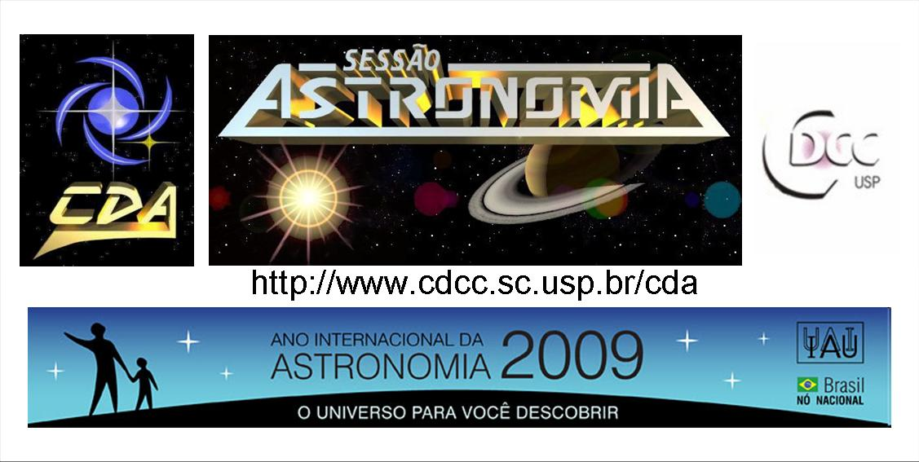
http://www.cdcc.sc.usp.br/cda
- Tema da Palestra: De Galileu a Hubble: Um olhar para o Universo
- Data: 07de fevereiro de 2009
- Horário: 21 horas
- Local: Auditório do Observatório do CDCC (CDA)
- Palestrante: Valter Luiz Líbero

Sinopse

Em 1609 Galileu Galilei estabelece um marco histórico para a humanidade ao utilizar uma luneta como instrumento de estudo do céu. Ele observou, pela primeira vez, as crateras da Lua, fases (minguante, crescente) do planeta Vênus, as manchas solares e as luas do planeta Júpiter. Muito mais que nos mostrar novos objetos celestes, suas observações revelavam que os ensinamentos milenares de que a Terra seria o centro do Universo e que este era constituído de corpos perfeitamente esféricos e lisos, estavam em desacordo com suas observações. Seus estudos corroboravam idéias de outros astrônomos, como Copérnico, e serviram para mudar nossa concepção geocêntrica do mundo.

Embora muito rudimentar, a luneta (feita com lentes) utilizada por Galileu logo se mostrou um instrumento de muito valor para a astronomia. Com a invenção do telescópio (que utiliza espelhos no lugar da lente), instrumentos maiores e de melhor qualidade foram construídos. Por exemplo, Herschel com seu grande telescópio descobriu o planeta Urano no século XVIII. No século seguinte telescópios ainda mais potentes revelavam objetos ainda mais distantes de nós, nos dando assim uma compreensão de nossa posição no Universo. Nos dias de hoje exploramos outros planetas, sistemas estelares, outras galáxias, utilizando telescópios espaciais, isto é, colocados em órbita da Terra. O mais notável destes é o telescópio espacial Hubble, assim chamado em homenagem ao astrônomo Edwin Hubble que no começo do século XX revelou que o Universo estava em expansão. Hubble medindo a velocidade das galáxias concluiu que elas, em média, estão se afastando uma das outras, como se no passado tivesse havido uma grande explosão (big bang) lançando matéria para todo lado que com o passar de cerca de treze bilhões de anos formou o Universo que vemos hoje. Em 2009 fazemos uma justa homenagem a Galileu que com coragem ousou desafiar idéias mal concebidas. Utilizando de observações criteriosas deu origem a uma era de exploração espacial, hoje marcada por avanços extraordinários, como a descoberta de planetas em outras estrelas que não o Sol, novos objetos estelares, etc.
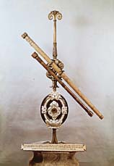
Para saber mais:
Galileu Galilei:
http://galileo.rice.edu/galileo.html
http://brunelleschi.imss.fi.it/telescopiogalileo/index.html
http://www2.uol.com.br/sciam/reportagens/o_legado_de_galileu.html

Edwin Hubble
http://hubblesite.org/
http://pt.wikipedia.org/wiki/Edwin_Powell_Hubble

PROGRAMAÇÃO DO ANO INTERNACIONAL DA ASTRONOMIA 2009
Exposição de Janeiro e Fevereiro de 2009 - Astrônomos e seus Telescópios

A partir de 16 de Janeiro de 2009 e durante o mês de fevereiro ocorrerá uma pequena exposição de painéis alusivos a três importantes astrônomos do passado: Galileu Galilei, Willian Herschel e Edwin Hubble. Em conjunto haverá a exposição de painéis sobre os Telescópios Yerkes, Hooker e Hale.

Horário: terça-feira a sexta-feira das 8h00 as 12h00 e das 13h00 as 17h00 e de sexta-feira, sábado e domingo das 20h00 às 22h00.

Palestras

As palestras a serem apresentadas na Sessão Astronomia de 2009 serão referentes ao Ano Internacional da Astronomia

Horário: Todos os sábados às 21h00.

Programação das Próximas Palestras em Fevereiro

Tema | Palestrante | Data
Os Grandes Telescópios | Flávio Rodolfo Rosseto | 14 de Fevereiro
A Harmonia do Universo de Johannes Kepler | Leonardo Pratavieira Déo | 28 de Fevereiro

Telefone para informações: 3373-9191

